**Universidad Nacional Autónoma de Honduras**

Informe 2: Proyecto de Programación Orientada a Objetos.



Catedrático:

Ing. erick vladimir reyes marin

Sección: 1500

Integrantes:

Acza yozabeth garcia perez 20151020757

lester Alexander flores torres 20151020842

Tegucigalpa M.D.C. 25/08/2018

**Índice**

* Introducción 03
* Proyecto Pinterest 04
* Herramientas 04
* Implementaciones 09
* Subir Imagen 11
* Cambiar Perfil 14
* Temas Investigativos 16
* Subida de imágenes y previsualización 16
* Manipulación de imágenes 18
* Recomendación 26
* Conclusión 26
* URL Trello/GitHub 26
* Tabla de Evaluación 26



**Introducción**

Pinterest es una plataforma donde podemos compartir fotos, infografías1 y vídeos.

Puede ser usado también como catálogo de ideas por su formato tan característico que ayuda a poder organizar, archivar y compartir tus pines2 (álbumes de fotos) agrupándolos por temáticas3, intereses, hobbies, etc.

Pinterest es una red social del estilo de Facebook y Google+. Se llama así por su peculiar formato, ya que es como el típico corcho de pared donde ir colgando fotos con un ‘pin2’. Por lo que su mayor característica es compartir información multimedia al estilo Instagram.

Cada imagen está preparada para dar una completa información sobre un tema en concreto y esto hace que sus usuarios quieran interactuar y compartir esta información con otros usuarios, llegando a ser contenido con mucho valor y difusión.

Bajo estos conceptos se ha ido desarrollado este proyecto. Crear una réplica, aunque no un tanto exacta de esta plataforma.

Una de las finalidades con que se realiza es para aprender acerca del desarrollo web, la programación orientada a objetos, el manejo de las distintas herramientas para la creación de este. También implementar todo lo que hemos aprendido a lo largo del periodo, por supuesto que esto del desarrollo web es casi un mar sin fin, cada día aprendes más y más, así que, Este es una pequeña parte de él.



 **Proyecto Pinterest**



Cuando comenzamos a adentrarnos en el mundo de la programación web, debo decir que creímos que sería muy fácil hacerlo, pero la verdad es que toma su tiempo realizar cada funcionalidad.

Lo primero que hicimos fue conocer el entorno de la plataforma, su funcionalidad, etc. y desde luego, ya que lo que mas importa es la esencia de lo que hace, puesto que debe atraer la atención de las personas. Eso hace de la aplicación su popularidad.

Herramientas:

1. Estructura/html

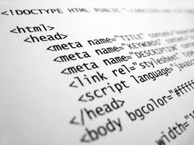

**HTML**, sigla en inglés de HyperText Markup Language (lenguaje de marcas de hipertexto), hace referencia al [lenguaje de marcado](https://es.wikipedia.org/wiki/Lenguaje_de_marcado) para la elaboración de [páginas web](https://es.wikipedia.org/wiki/P%C3%A1gina_web).

define el contenido de las páginas web. Básicamente se trata de un conjunto de etiquetas que sirven para definir el texto y otros elementos que compondrán una página web, como imágenes, listas, vídeos, etc.

Ejemplo:

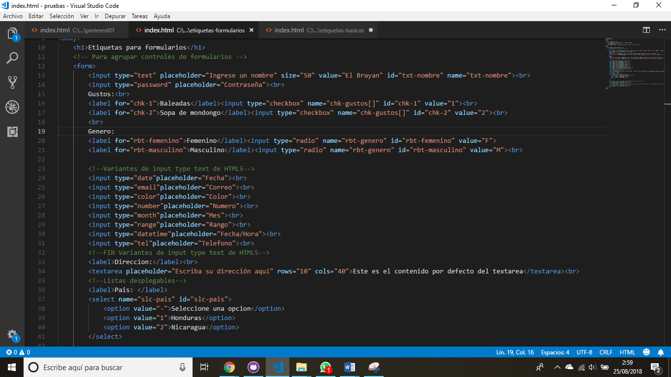

Visualización del código:

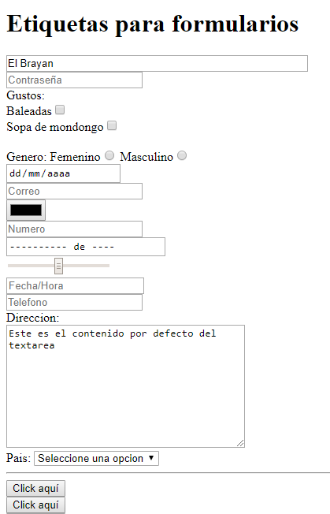

1. Estilo/css

Cascading Style Sheets (CSS), traducido literalmente al español, como Hojas de estilo en cascada, es un lenguaje para especificar cómo los documentos se presentan a los usuarios.

CSS es una tecnología usada por muchos sitios web para crear páginas visualmente atractivas, interfaces de usuario para aplicaciones web, y GUIs para muchas aplicaciones móviles.

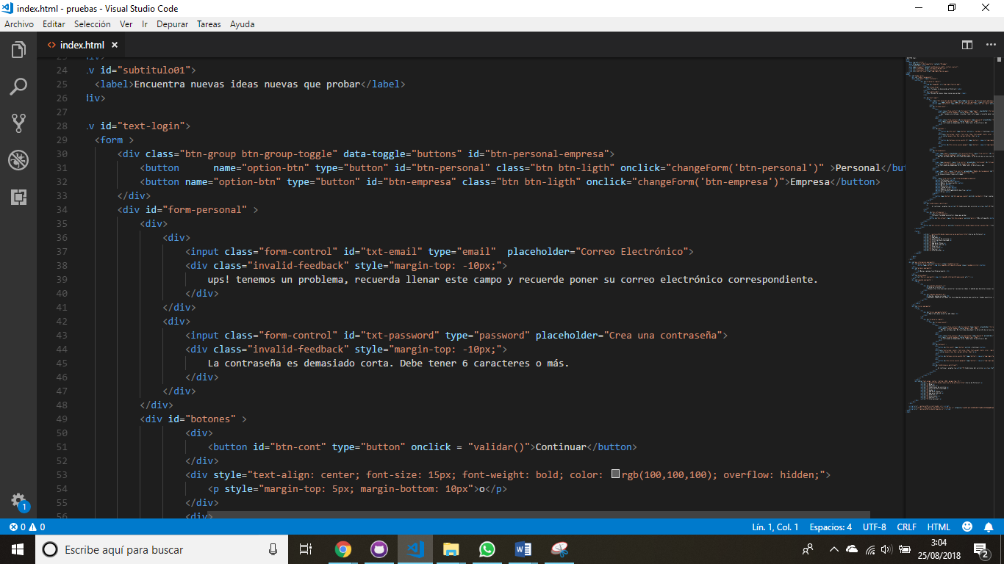

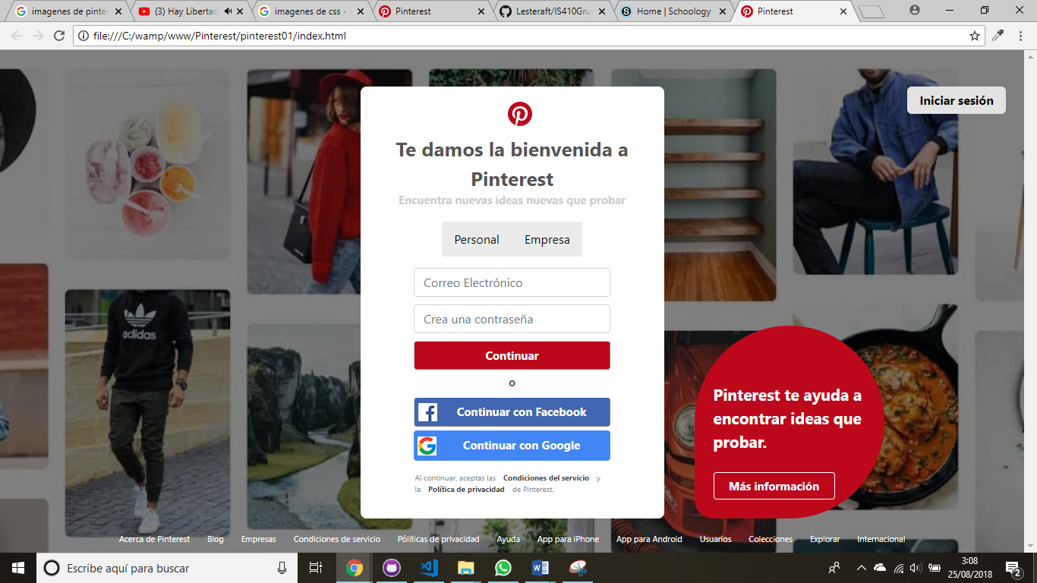

Y por supuesto hay herramientas que hacen más fácil esto de los estilos…

Bootstrap

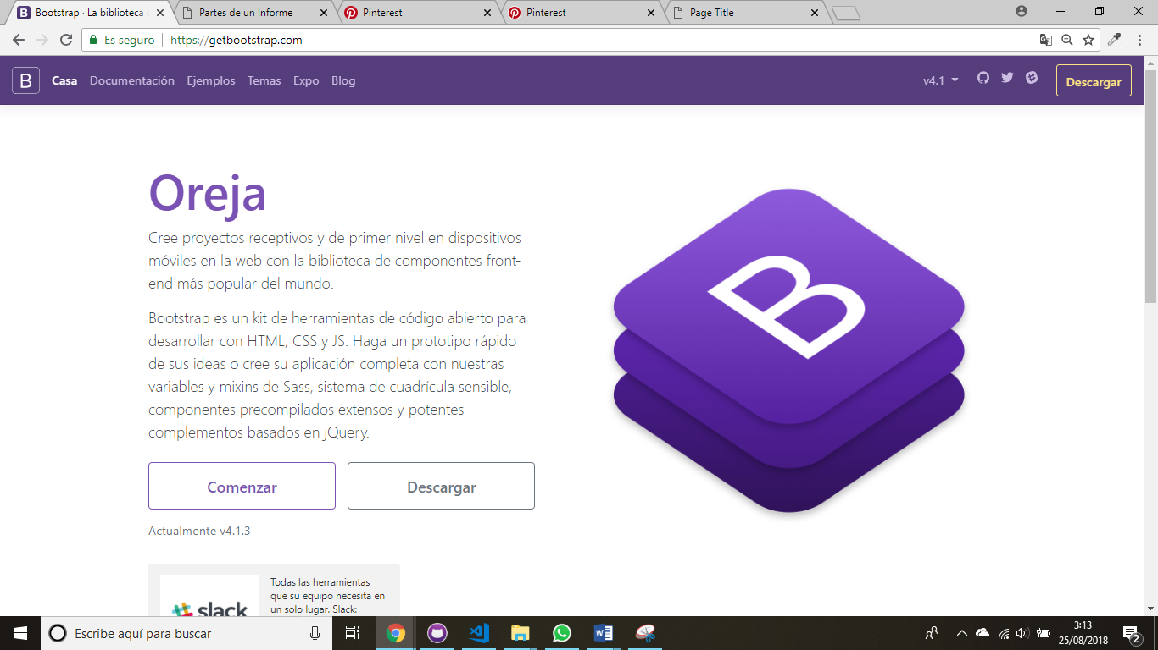

1. Controlador/JavaScript

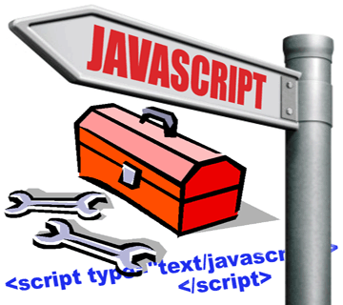

**JavaScript** (abreviado comúnmente **JS**) es un [lenguaje de programación](https://es.wikipedia.org/wiki/Lenguaje_de_programaci%C3%B3n) [interpretado](https://es.wikipedia.org/wiki/Int%C3%A9rprete_(inform%C3%A1tica)), dialecto del estándar [ECMAScript](https://es.wikipedia.org/wiki/ECMAScript). Se define como [orientado a objetos](https://es.wikipedia.org/wiki/Programaci%C3%B3n_orientada_a_objetos), ​ [basado en prototipos](https://es.wikipedia.org/wiki/Programaci%C3%B3n_basada_en_prototipos), [imperativo](https://es.wikipedia.org/wiki/Programaci%C3%B3n_imperativa), débilmente tipado y dinámico.

Se utiliza principalmente en su forma del [lado del cliente (*client-side*)](https://es.wikipedia.org/wiki/Lado_del_cliente), implementado como parte de un [navegador web](https://es.wikipedia.org/wiki/Navegador_web) permitiendo mejoras en la [interfaz de usuario](https://es.wikipedia.org/wiki/Interfaz_de_usuario) y [páginas web](https://es.wikipedia.org/wiki/P%C3%A1gina_web) dinámicas.

1. Eventos/JavaScript/JQuery



jQuery es una biblioteca de JavaScript rápida, pequeña y rica en funciones. Hace cosas como el recorrido y manipulación de documentos HTML, manejo de eventos, animación, y Ajax mucho más simple con una API fácil de usar que funciona en una multitud de navegadores. Con una combinación de versatilidad y extensibilidad, jQuery ha cambiado la forma en que millones de personas escriben JavaScript.

1. Envio de información al servidor/peticiones/PHP

**PHP**, acrónimo recursivo en inglés de **PHP HyperText Preprocessor** (preprocesador de hipertexto), es un [lenguaje de programación](https://es.wikipedia.org/wiki/Lenguaje_de_programaci%C3%B3n) [de propósito general](https://es.wikipedia.org/wiki/Lenguaje_de_programaci%C3%B3n_de_prop%C3%B3sito_general) de [código del lado del servidor](https://es.wikipedia.org/wiki/Script_del_lado_del_servidor) originalmente diseñado para el [desarrollo web](https://es.wikipedia.org/wiki/Desarrollo_web) de [contenido dinámico](https://es.wikipedia.org/wiki/Contenido_din%C3%A1mico). Fue uno de los primeros lenguajes de programación del lado del servidor que se podían incorporar directamente en un documento [HTML](https://es.wikipedia.org/wiki/HTML) en lugar de llamar a un archivo externo que procese los datos. El código es interpretado por un servidor web con un módulo de procesador de PHP que genera el HTML resultante.



Implementaciones

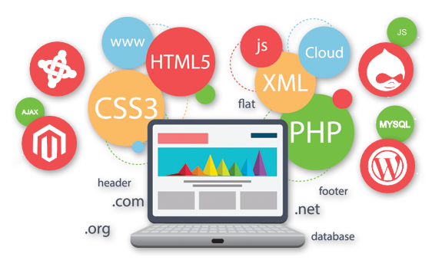

En la creación de este proyecto hicimos uso de estas herramientas, para cada de los archivos en cuando al estilo utilizamos de la ayuda maravillosa que brinda Bootstrap.

Módulos como:

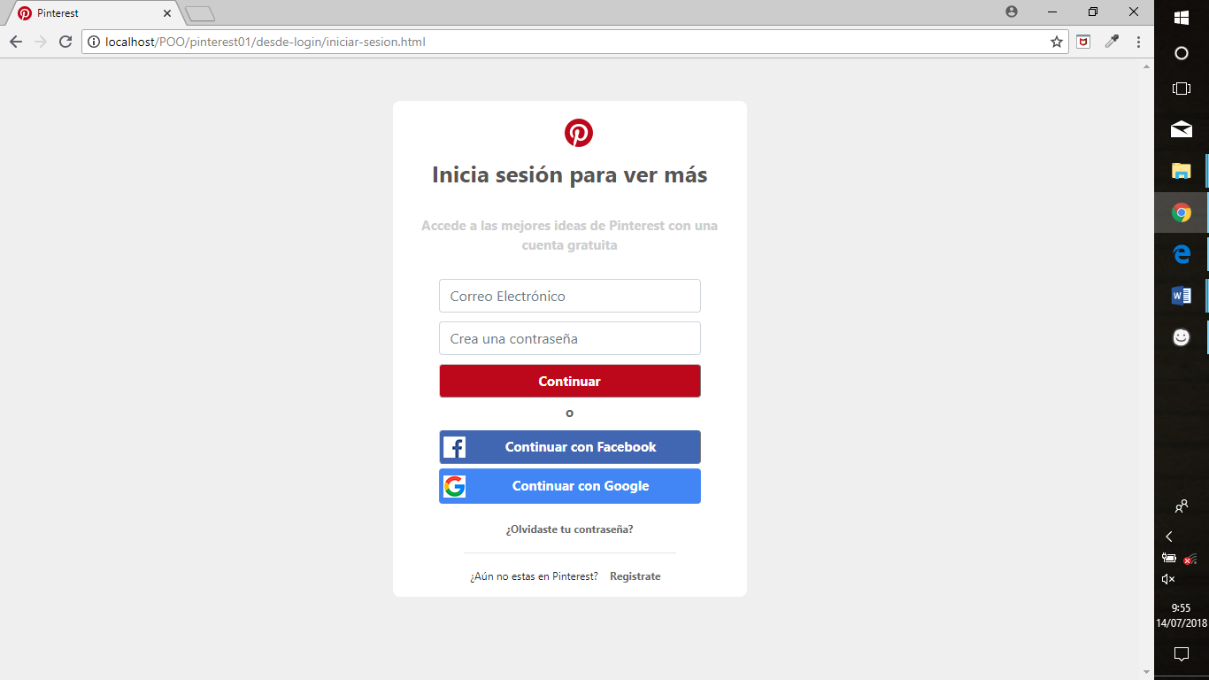

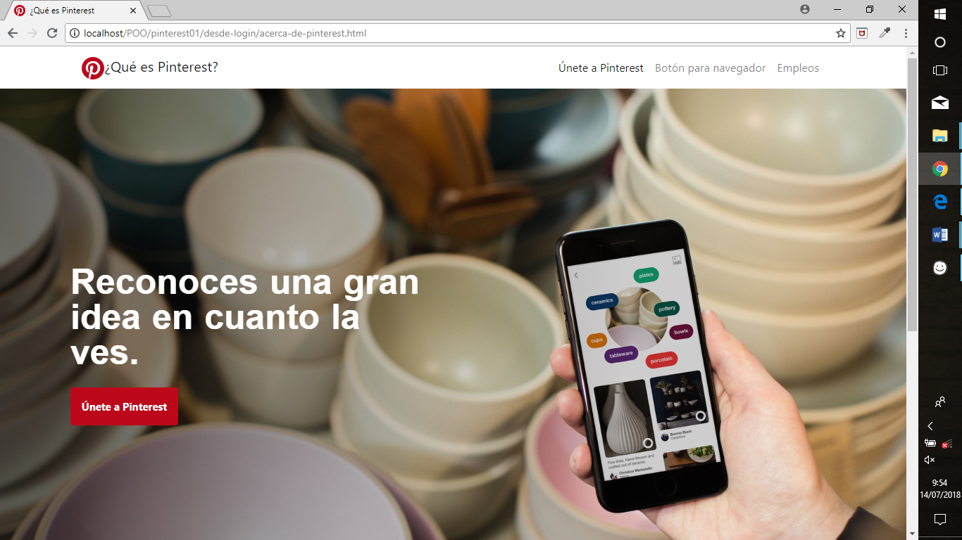

Para la interactividad:

Una vez realizados los formularios, lo siguiente fue ir haciendo dinámica la plataforma.

Se asignaron eventos de jQuery, por ejemplo, al momento que el cursor pasa sobre las imágenes, este cambia de estilo, fondo gris claro, y la imagen se filtra en un fondo oscuro transparente.

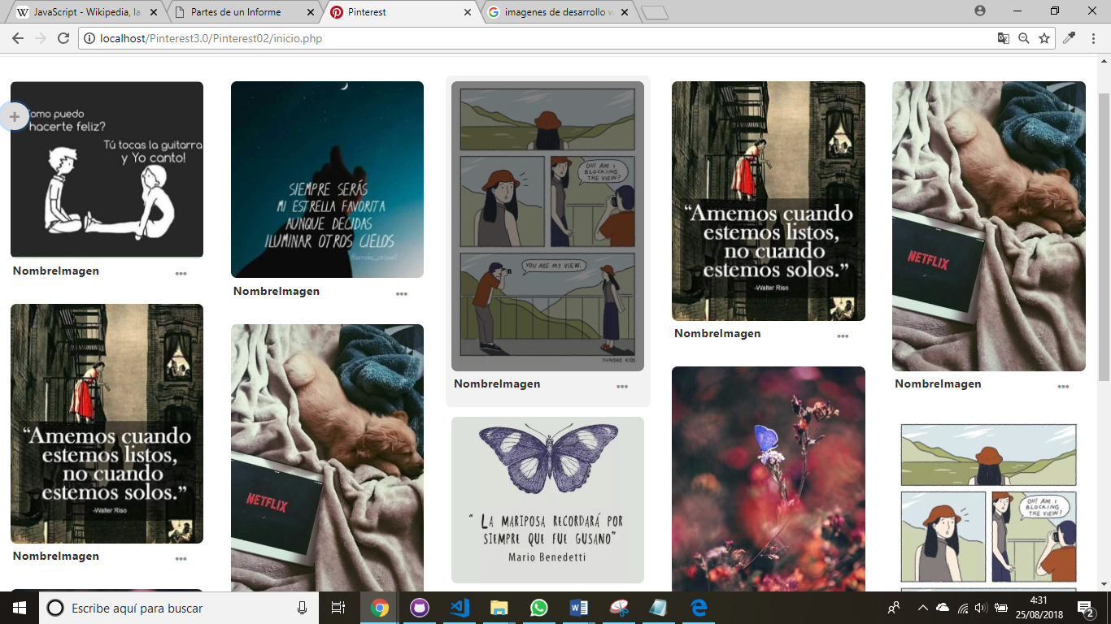

* Utilizamos controladores JavaScript para cada uno de los formularios creados, en formularios donde se necesitan que: Se generen las imágenes.
* se crearon archivos que contienen la información de las imágenes para cargarse en la página, cuya función se realiza con peticiones asíncronas al servidor de la lectura de archivos con extensión JSON.
* Así mismo esos archivos son utilizados al momento de subir imágenes, donde se guarda los datos necesarios para su visualización, se guardan en formato JSON.
* Al momento de subir la imagen y guardarla se hizo una investigación acerca de como subirlos desde el ordenador, que se visualizara antes de guardar la imagen con petición síncrona en una carpeta establecida.
* El usuario tiene la funcionalidad de poner una imagen de perfil de su preferencia, todas las funcionalidades de subir imagen se realizan de la misma manera como se explica en el inciso anterior.
* También se hace un registro de usuario, el usuario ingresa los datos, se hacen las validaciones necesarias, se guarda la información, en formato JSON, mediante peticiones asíncronas (AJAX).
* Al momento de ingresar a tu cuenta se realiza los protocolos de seguridad necesarios para acceder a la cuenta, se manda a buscar al usuario en el archivo, si tiene el acceso el usuario entonces le es permitido entrar.
* Funcionalidades de botones, unos que direcciona a otras páginas, botones que realizan eventos como guardar, cerrar.

Subir Imagen:

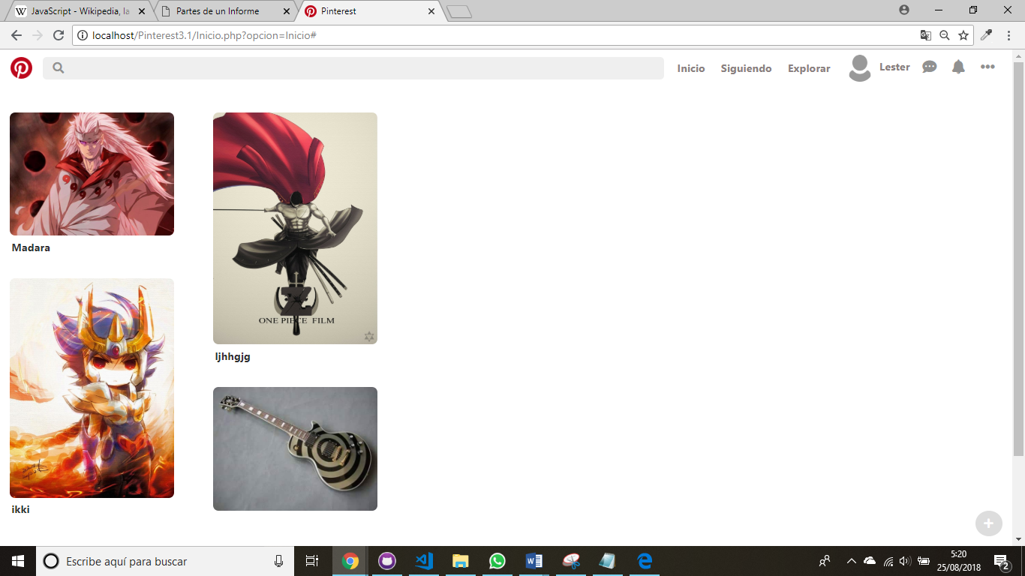

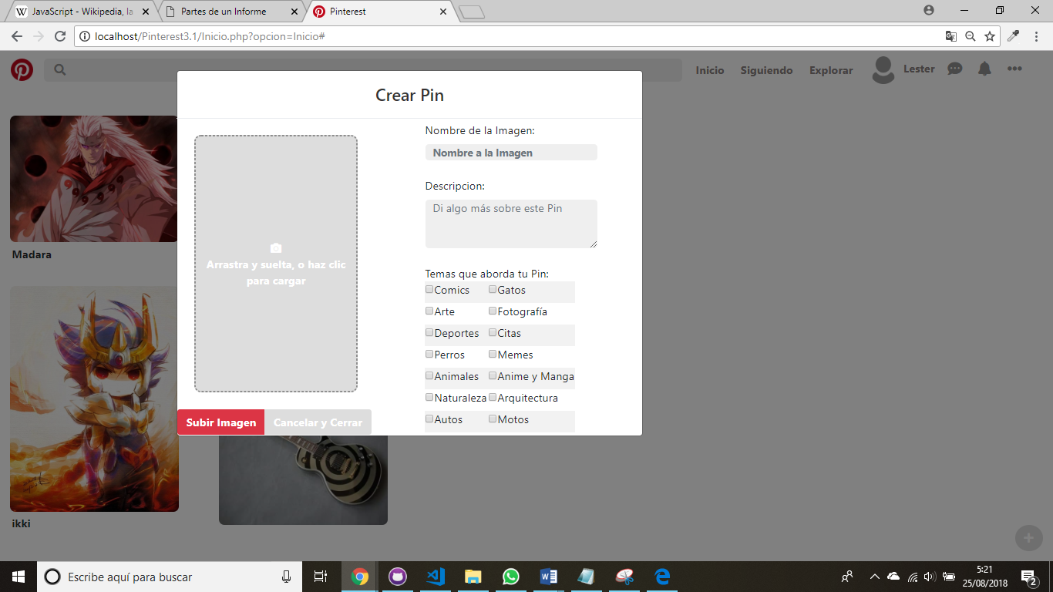

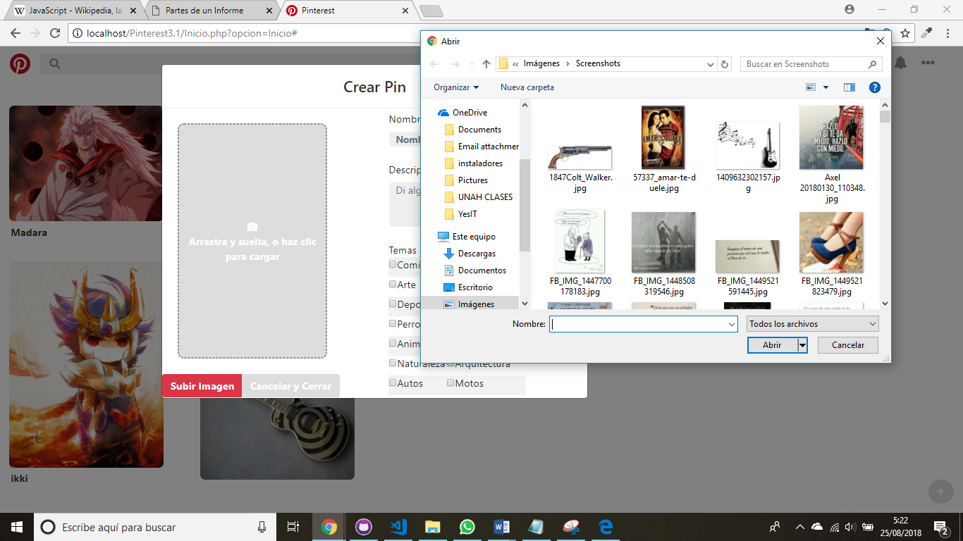

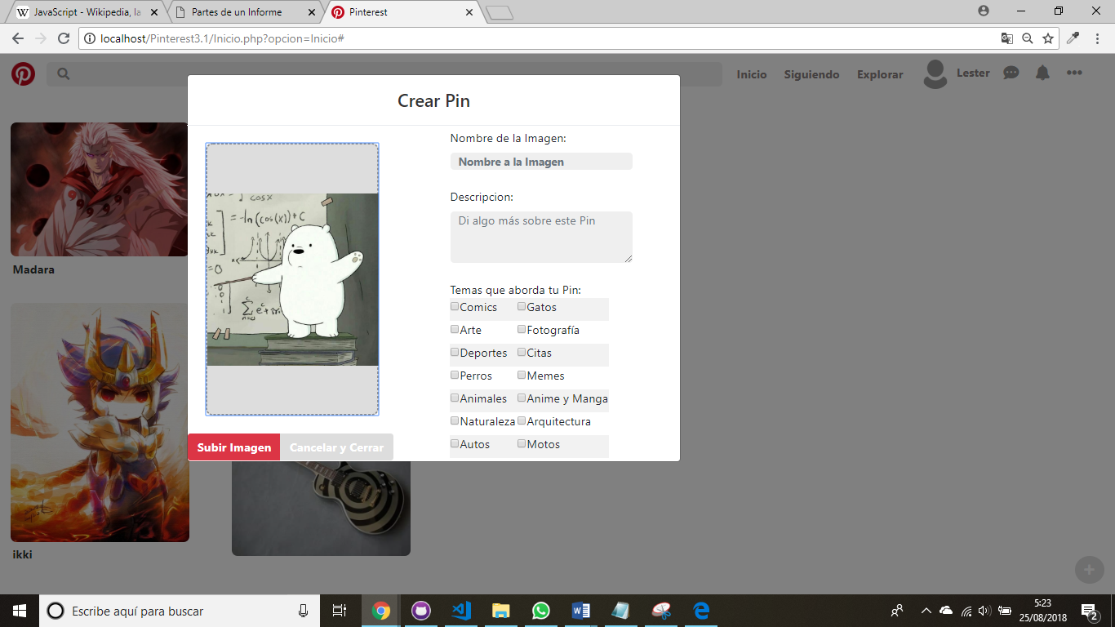

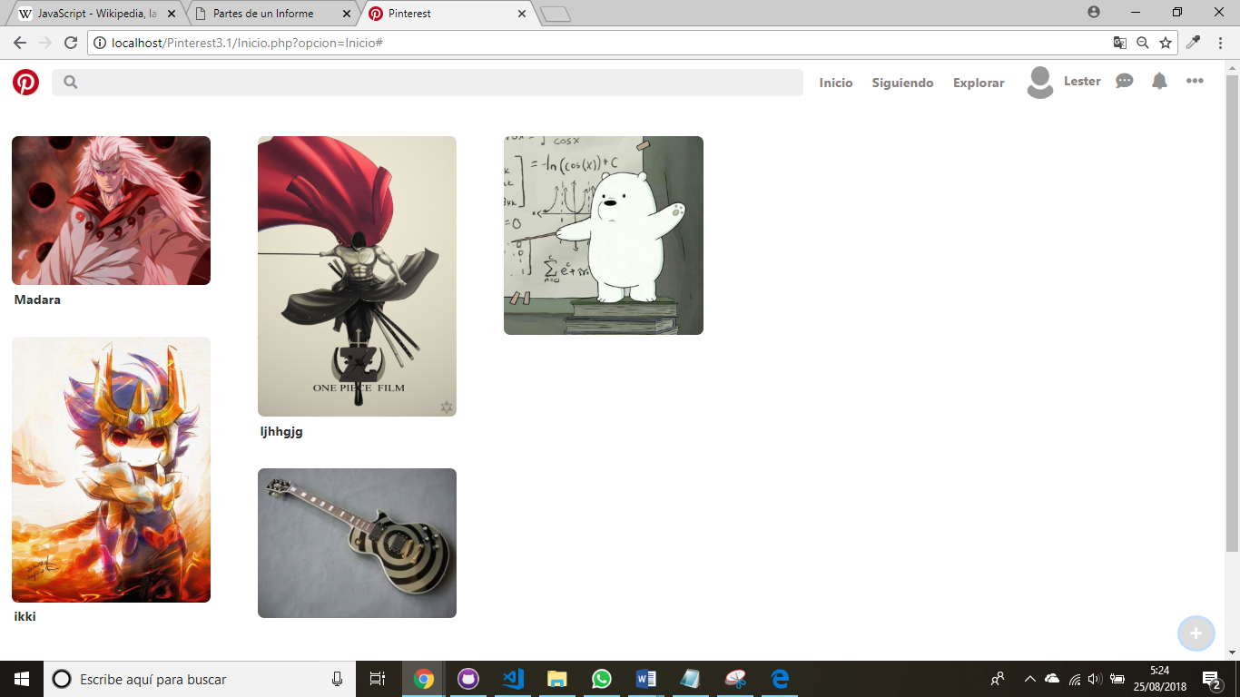

Cambiar Perfil:

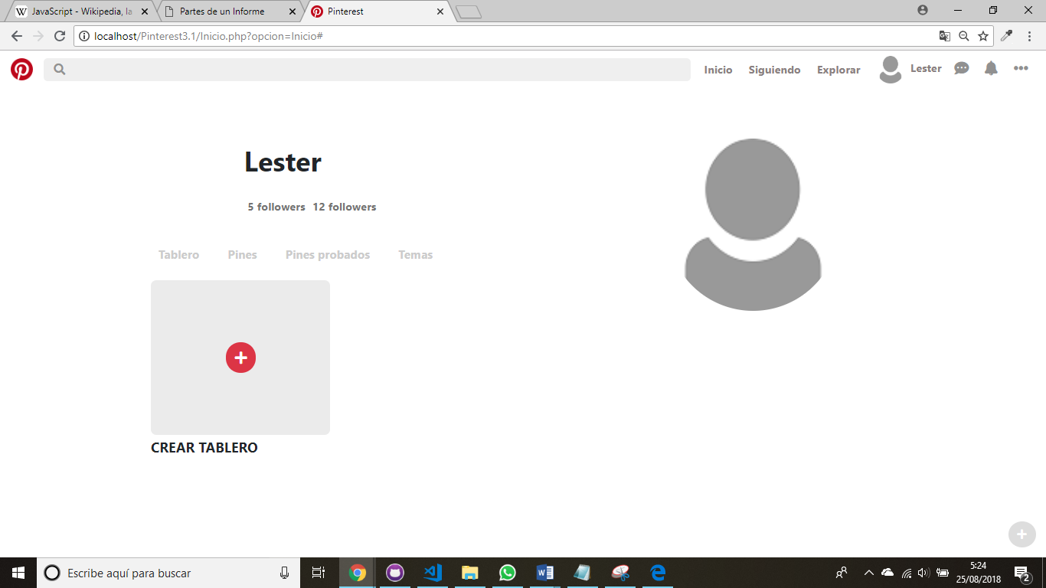

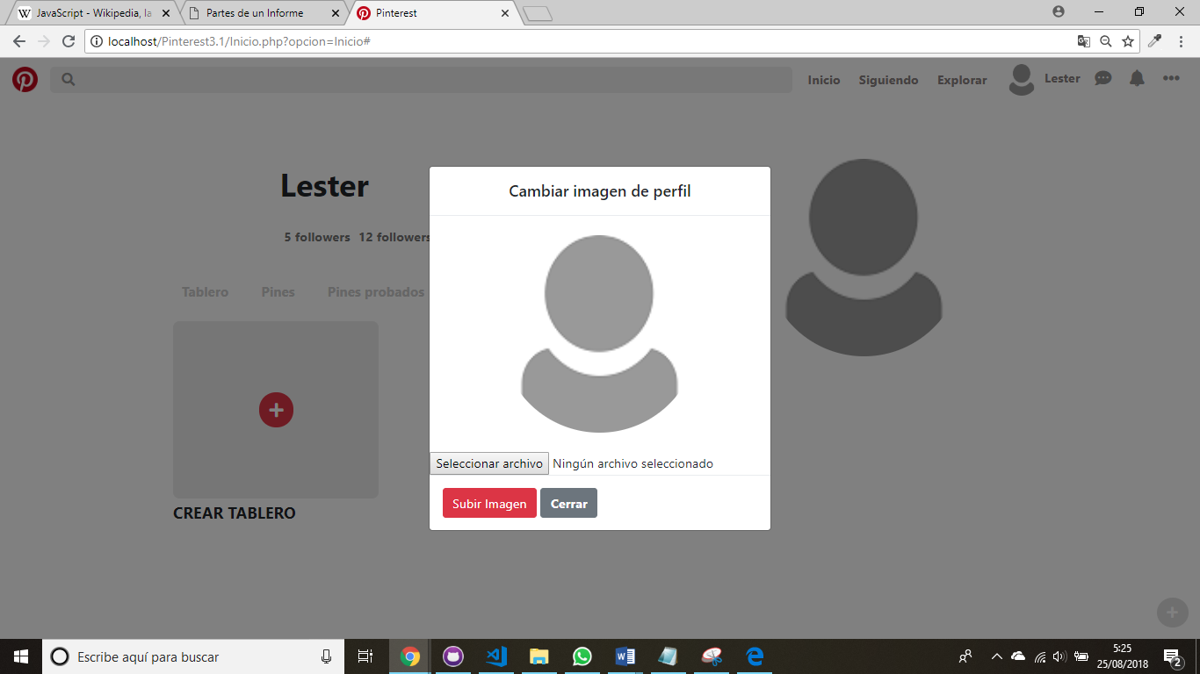

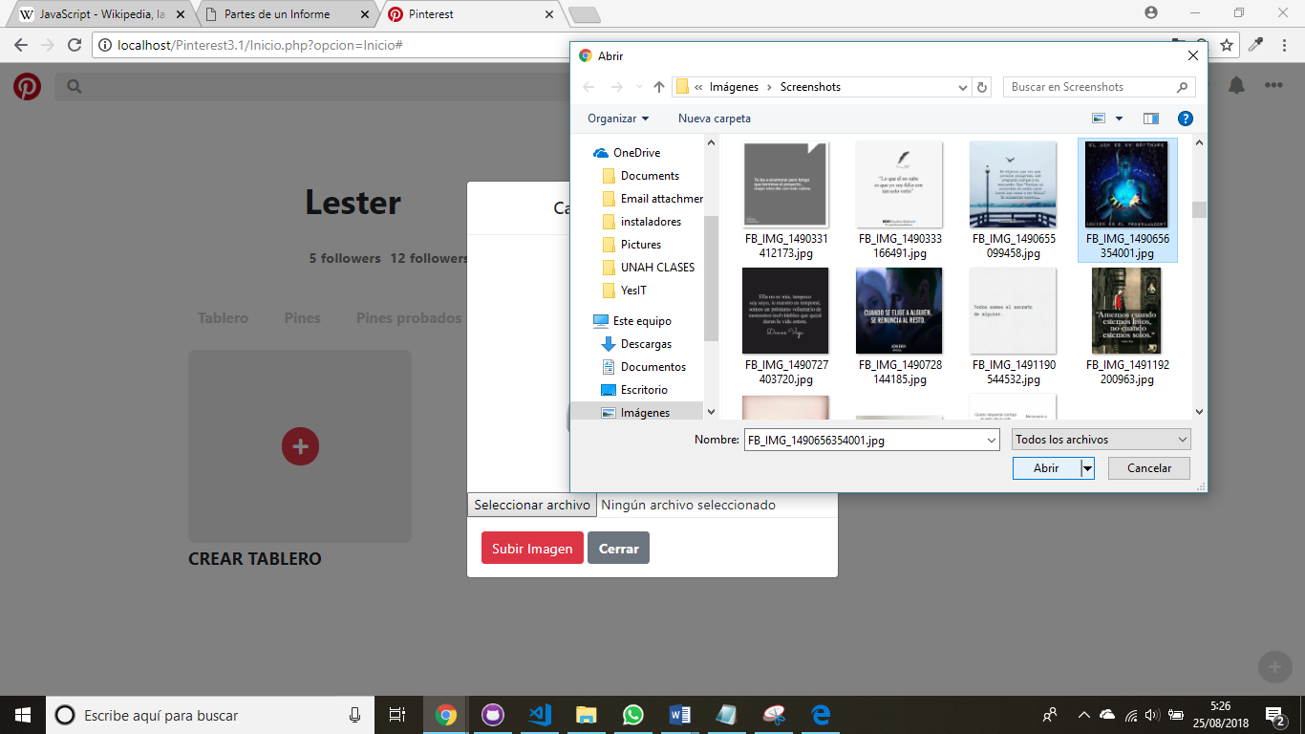

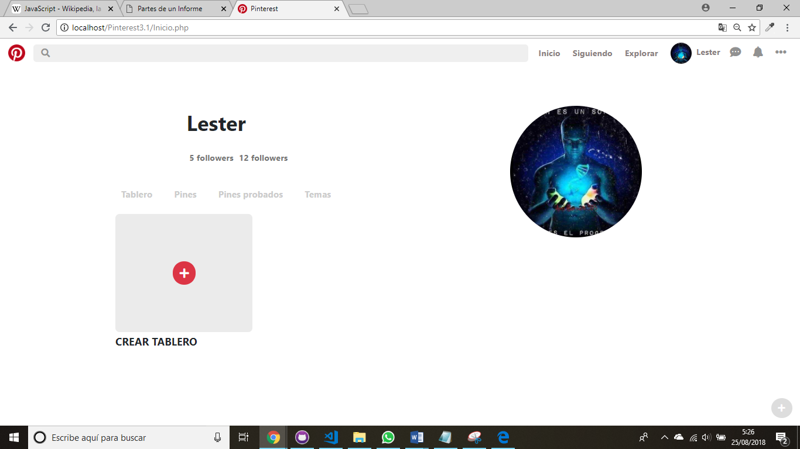

Temas Investigativos:

Subir imagen desde mi archivo y previsualizarlas antes de guardar en la carpeta de destino,

Código PHP para guardar la imagen en la carpeta de destino:

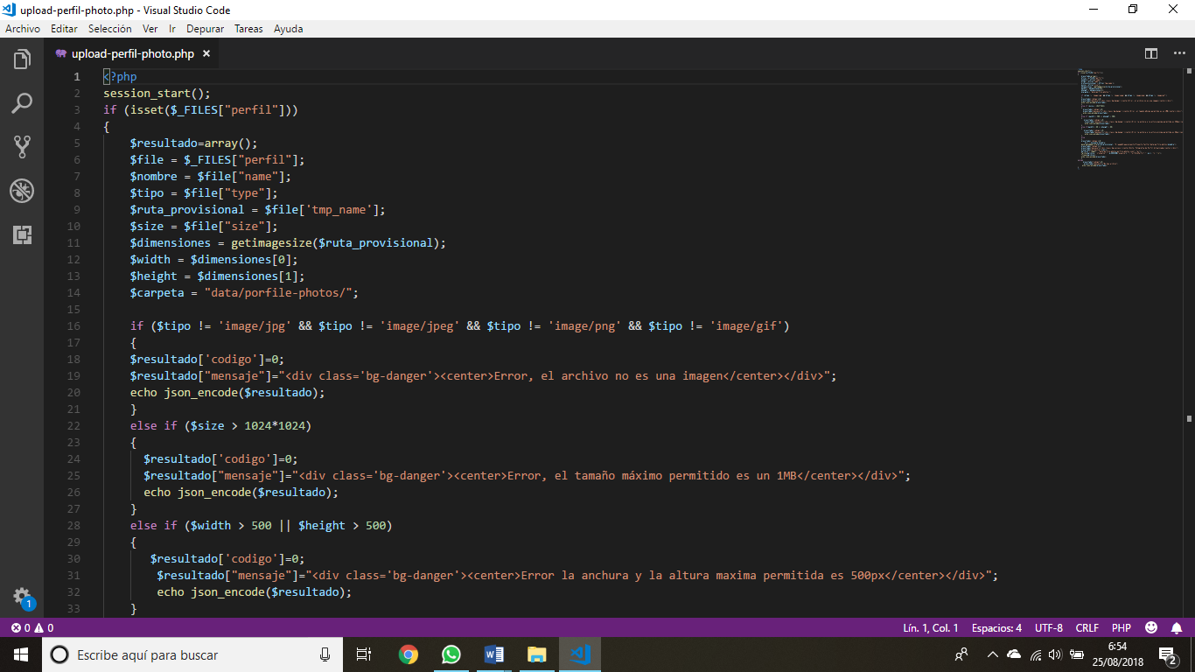

Código para una previsualización de la imagen antes de guardar

$("#drop_zone").click(function(){

    var el = document.getElementById("fileElem");

    if (el) {

    el.click();

    }

});

//previsualizar imagen.

$(document).on('change','#fileElem',function(){

    if(this.files && this.files[0]){

// Creamos la Imagen

        var img = $('<img style="width: 234px;">');

// Asignamos el atributo source , haciendo uso del método createObjectURL

        img.attr('src', URL.createObjectURL(this.files[0]));

// Añadimos al Div

     $('#preview').html(img);

    }

});

var nombreImgenUltima = "";

var Imagen = "";

$("#btn-AgregarPin").click(function(){

    $("#frm-subirImagenPin").bind("submit", function(){

var frmData = new FormData;

frmData.append("fileElem", $("input[name=fileElem]")[0].files[0]);

$.ajax({

url: "ajax/GuardarImagenPin.php",

            data: frmData,

            dataType: "json",

            method: "POST",

            contentType: false,

            processData: false,

            success: function(respuesta){

                console.log(respuesta);

                //alert(respuesta.NombreImagenSubida);

                nombreImgenUltima = respuesta.NombreImagenSubida;

                $.ajax({

                    url: "ajax/subImagenArchivoJson.php",

                    data: "Nombre="+$("#txt-NombreImagenPin").val()+"&Descripcion="+$("#txt-descripcionPin").val()+"&urlImagen=img/PinImg/"+nombreImgenUltima+"&"+$('input[name="chk-tema[]"]:checked').serialize(),

                    dataType: "json",

                    method: "POST",

                    success: function(respuesta){

                        console.log(respuesta);

                        Imagen = respuesta;

                        $("#modal-Pin").modal("hide");

                        $("#CuerpoImgInicio").append(`<a class="card" style="padding:8px; margin:3px; display: inline-block; position:relative;" id="${Imagen.Nombre}">

                                <img class="card-img-top" src="${Imagen.urlImagen}">

                                <div class="card-body row">

                                    <h4 class="card-text letraNav">${Imagen.Nombre}</h4>

                                    <button type="button" class="btn btn-light letraNav rounded-circle btn-pin" style=" padding:6px; position: relative;left:90px; width: 24px;height: 24px;" >

                                        <i class="fas fa-ellipsis-h" style="align-content: center"></i>

                                    </button>

                                </div>

                            </a>

                            <button type="button" style="float: right; position:relative; display:none;" class="btn btn-danger evento" id="">Danger</button>`);

                        window.location = "Inicio.php";

                    },

                    error: function(error){

                        console.log(error);

                    }

                });

            },

            error: function(error){

                console.log(error);

                alert(error.promise.responseText);

            }

        });

        return false;

    });

});

Manipulación de imágenes con JavaScript.

Nuestro objetivo es conocer y aplicar algunos procedimientos usados por JavaScript en cuanto ediciones de imágenes en entorno web.

¿Porque JavaScript?

* Control absoluto sobre los parámetros de la imagen.
* Invención propia.

Utilizando la etiqueta ‘canvas8’, un elemento con soporte completo en la totalidad de navegadores modernos y, al mismo tiempo, habitual en las herramientas web de edición de imágenes.

Pasos:

* Cargar la imagen en memoria.
* Descomponer una imagen en datos (Pixeles).
* Aplicar filtros personalizados.
* Modificar el brillo y contraste.
* Invertir el color.
* Guardar el resultado obtenido.

Código:

<!DOCTYPE html>

<html>

<head>

<title>Testing canvas</title>

<style>

body {

background: #333;

}

#main {

margin-top: 100px;

text-align: center;

}

#canvas {

background-color: #000;

height: 600px;

width: 800px;

}

</style>

</head>

<body>

<div id="main">

<canvas id="canvas" width="800" height="600"></canvas>

</div>

<script>

var app = (function () {

var canvas = document.getElementById( 'canvas' ),

context = canvas.getContext( '2d' ),

// API

public = {};

// Cargar imagen en consola: app.loadPicture();

public.loadPicture = function () {

var imageObj = new Image();

imageObj.src = 'entropy.jpg';

imageObj.onload = function () {

context.drawImage( imageObj, 0, 0 );

}

};

// Descomponer imagen en pixeles: app.getImgData();

public.getImgData = function () {

return context.getImageData( 0, 0, canvas.width, canvas.height );

};

// Filtros:

public.filters = {};

// Filtro blanco y negro: app.filters.bw();

public.filters.bw = function () {

var imageData = app.getImgData(),

pixels = imageData.data,

numPixels = imageData.width * imageData.height;

for ( var i = 0; i < numPixels; i++ ) {

var r = pixels[ i * 4 ];

var g = pixels[ i * 4 + 1 ];

var b = pixels[ i * 4 + 2 ];

var grey = ( r + g + b ) / 3;

pixels[ i * 4 ] = grey;

pixels[ i * 4 + 1 ] = grey;

pixels[ i * 4 + 2 ] = grey;

}

context.putImageData( imageData, 0, 0 );

};

// Filtro invertir color: app.filters.invert();

public.filters.invert = function () {

var imageData = app.getImgData(),

pixels = imageData.data,

numPixels = imageData.width * imageData.height;

for ( var i = 0; i < numPixels; i++ ) {

var r = pixels[ i * 4 ];

var g = pixels[ i * 4 + 1 ];

var b = pixels[ i * 4 + 2 ];

pixels[ i * 4 ] = 255 - r;

pixels[ i * 4 + 1 ] = 255 - g;

pixels[ i * 4 + 2 ] = 255 - b;

}

context.putImageData( imageData, 0, 0 );

};

// Filtro sepia: app.filters.sepia();

public.filters.sepia = function () {

var imageData = app.getImgData(),

pixels = imageData.data,

numPixels = imageData.width * imageData.height;

for ( var i = 0; i < numPixels; i++ ) {

var r = pixels[ i * 4 ];

var g = pixels[ i * 4 + 1 ];

var b = pixels[ i * 4 + 2 ];

pixels[ i * 4 ] = 255 - r;

pixels[ i * 4 + 1 ] = 255 - g;

pixels[ i * 4 + 2 ] = 255 - b;

pixels[ i * 4 ] = ( r * .393 ) + ( g *.769 ) + ( b * .189 );

pixels[ i * 4 + 1 ] = ( r * .349 ) + ( g *.686 ) + ( b * .168);

pixels[ i * 4 + 2 ] = ( r * .272 ) + ( g *.534 ) + ( b * .131);

}

context.putImageData( imageData, 0, 0 );

};

// Filtro contraste: app.filters.contraste(); o __.contraste(-200);

public.filters.contrast = function ( contrast ) {

var imageData = app.getImgData(),

pixels = imageData.data,

numPixels = imageData.width * imageData.height,

factor;

contrast || ( contrast = 100 ); // Default value

factor = ( 259 * ( contrast + 255 ) ) / ( 255 * (259 - contrast) );

for ( var i = 0; i < numPixels; i++ ) {

var r = pixels[ i * 4 ];

var g = pixels[ i * 4 + 1 ];

var b = pixels[ i * 4 + 2 ];

pixels[ i * 4 ] = factor * ( r - 128 ) + 128;

pixels[ i * 4 + 1 ] = factor * ( g - 128 ) + 128;

pixels[ i * 4 + 2 ] = factor * ( b - 128 ) + 128;

}

context.putImageData( imageData, 0, 0 );

};

// Guardar imagen con los cambio: app.save();

public.save = function () {

var link = window.document.createElement( 'a' ),

url = canvas.toDataURL(),

filename = 'screenshot.jpg';

link.setAttribute( 'href', url );

link.setAttribute( 'download', filename );

link.style.visibility = 'hidden';

window.document.body.appendChild( link );

link.click();

window.document.body.removeChild( link );

};

return public;

} () );

</script>

Manipulación de imágenes:

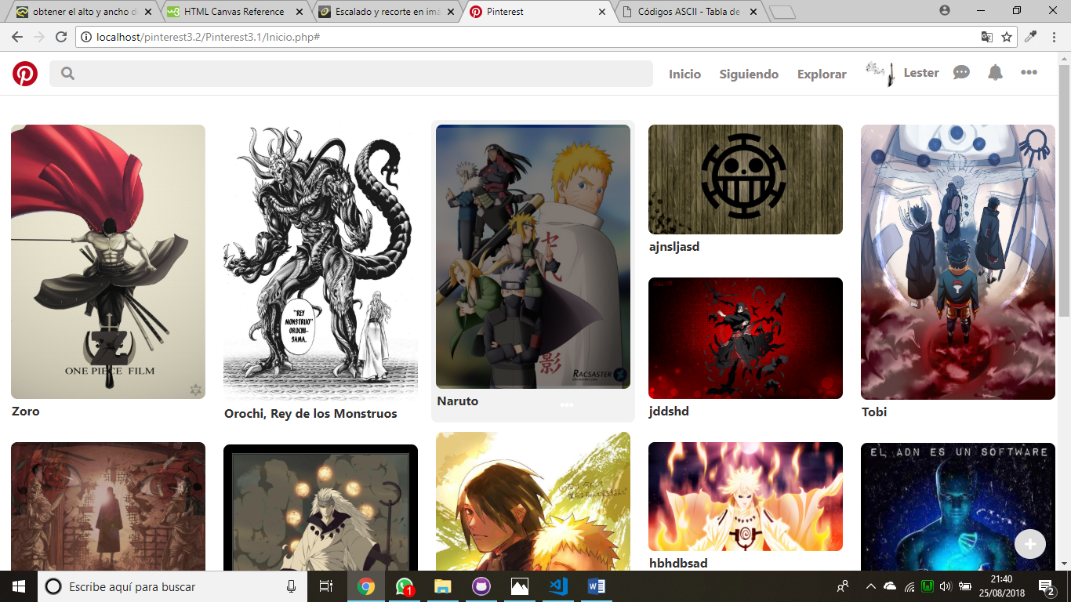

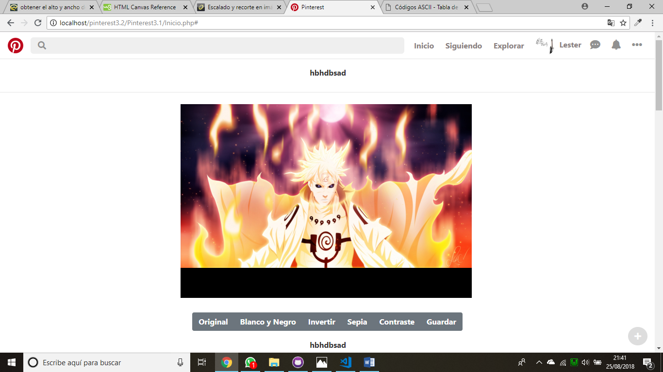

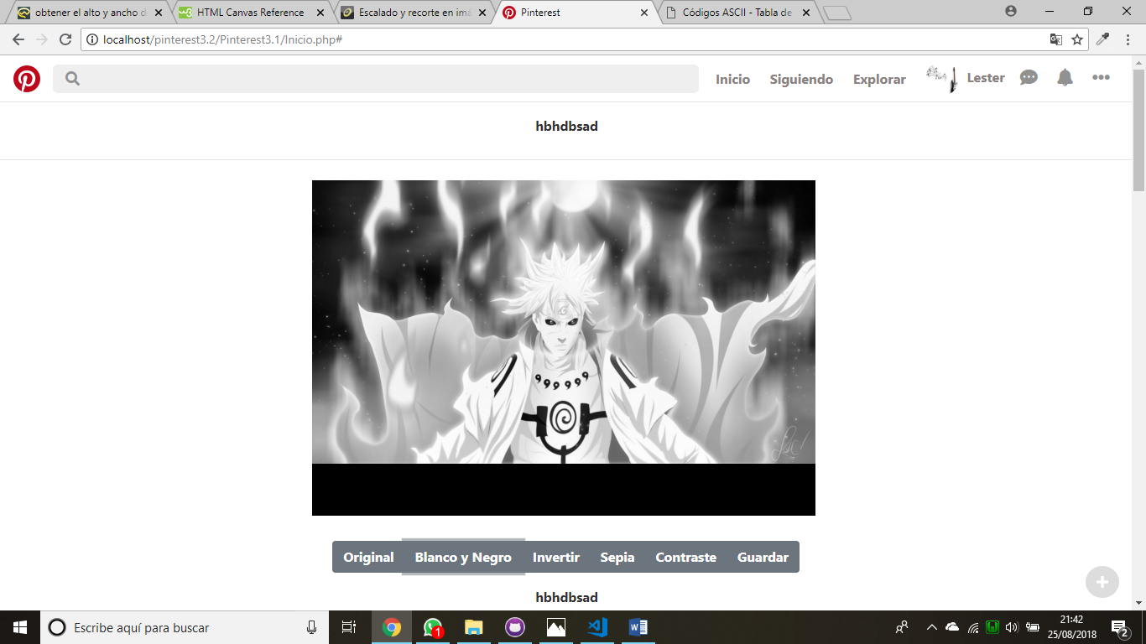

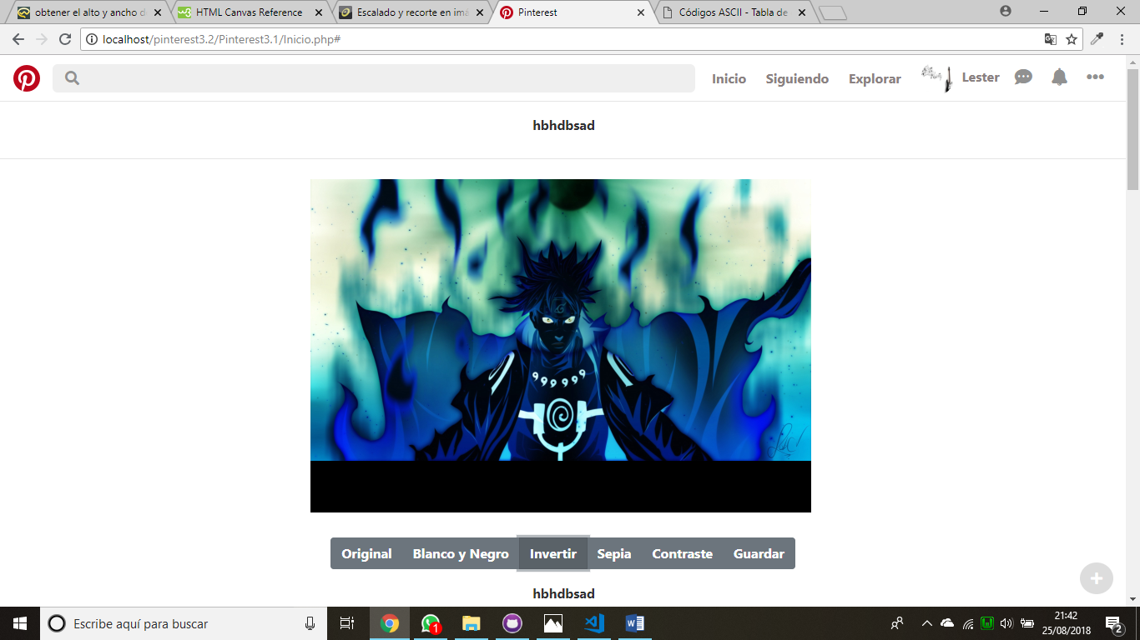

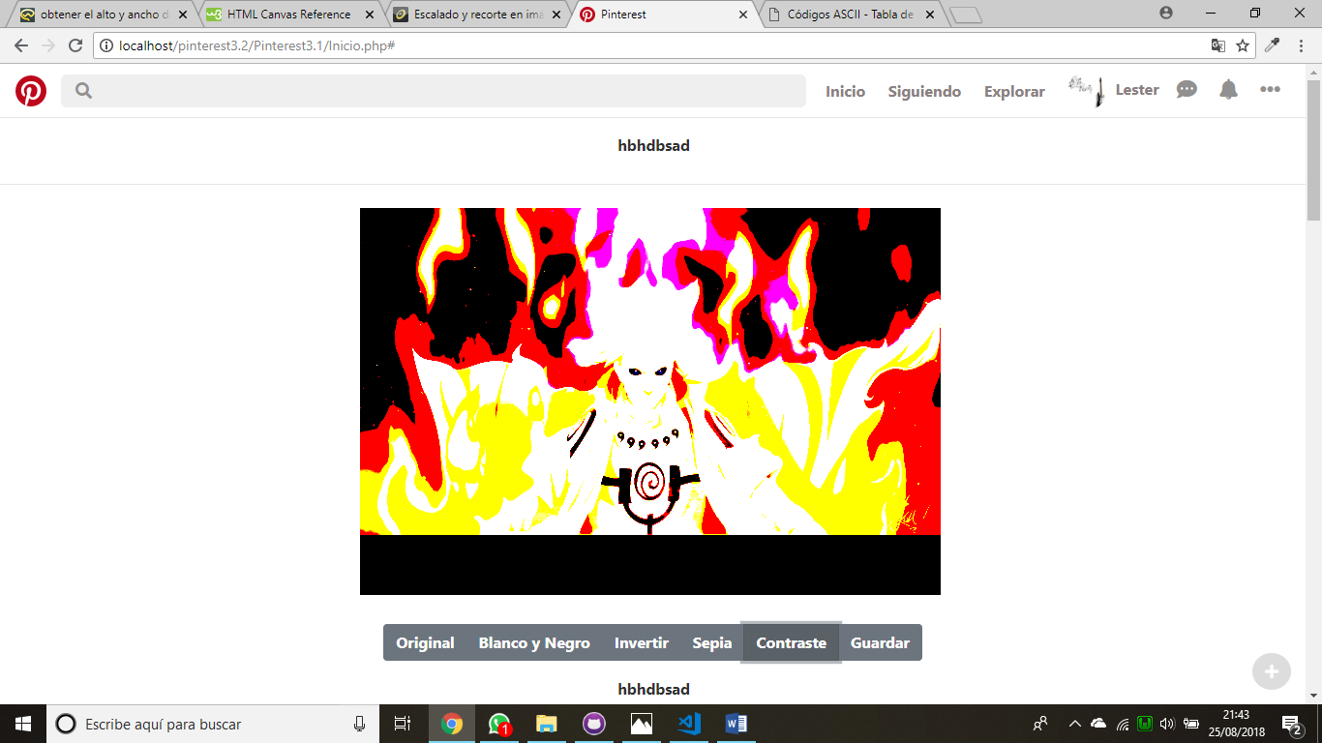

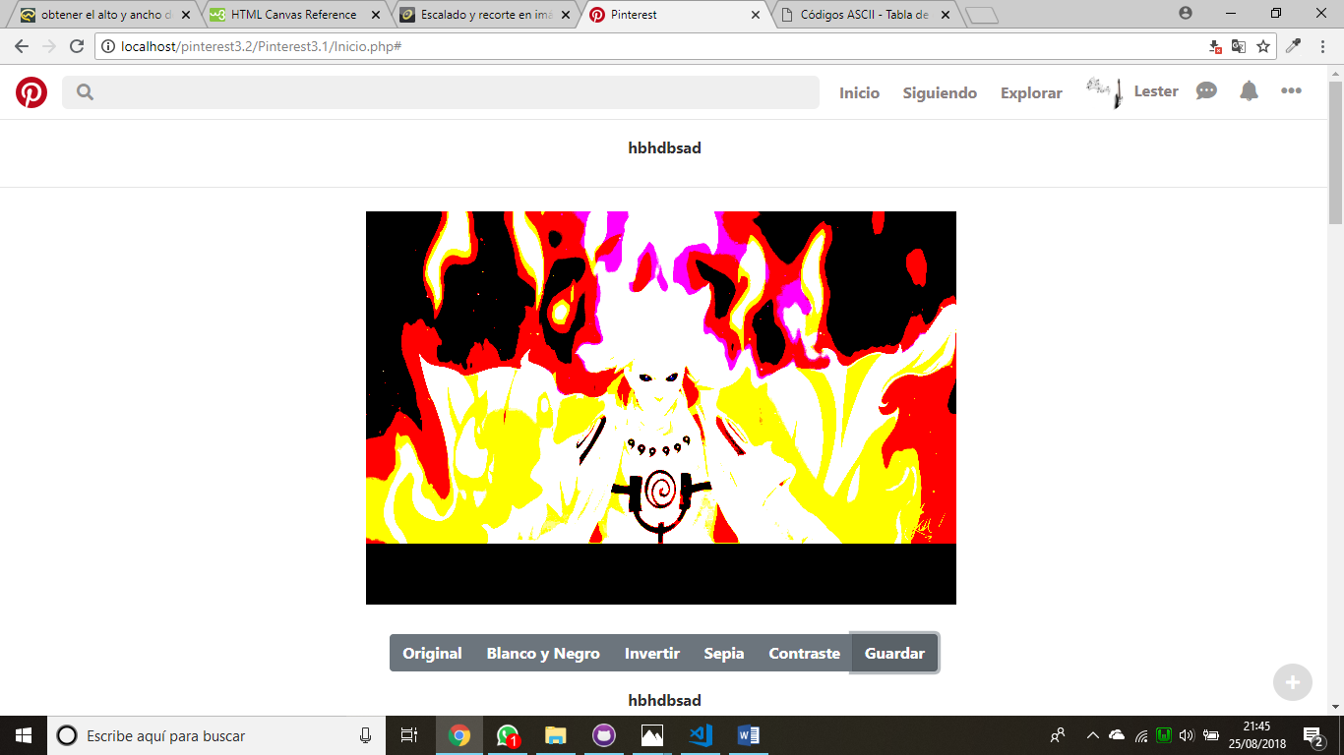

Se crea un enlace de descarga y automáticamente se guarda en el pc.

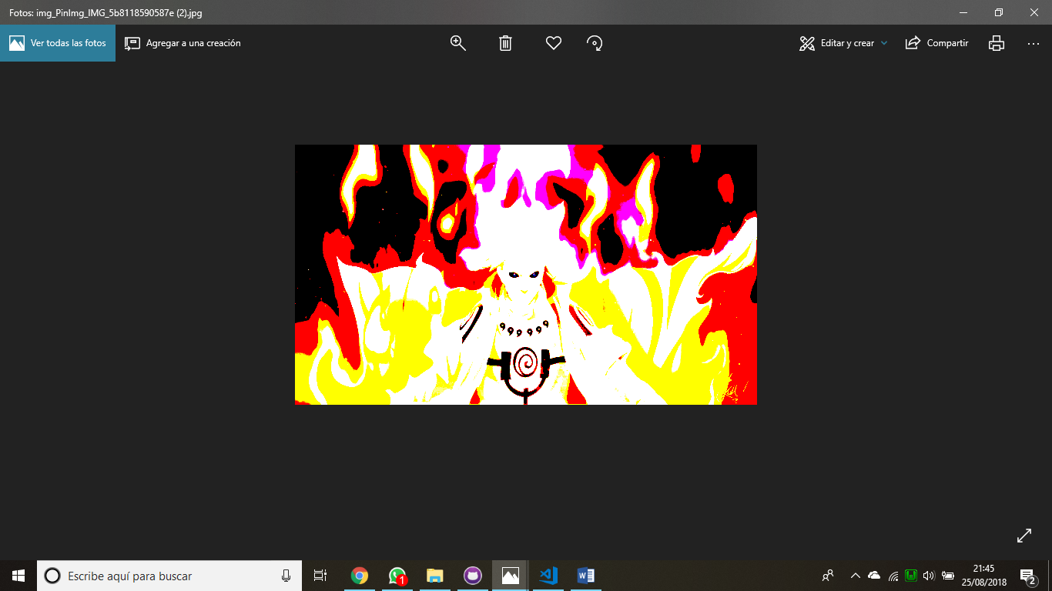

**Recomendación**

Ya que manejamos el proyecto en base a archivos y las funcionalidades se realizaron en torno a ello.

Puesto que, el manejo de archivos tiene muchas limitaciones, no se pudieron realizar ciertas funcionalidades. Lo más apropiado seria aplicar base de datos, para la gestión de información, archivos (en caso de Pinterest imágenes), por supuesto haría el trabajo más fácil.

Así también, hacer en la aplicación mejoras.

**Conclusión**

Aunque el desarrollo web parezca un tanto fácil y lo es, se debe tomar en cuenta que requiere de mucho de tiempo y dedicación, para de la plataforma cumpla con la función con la cual ha sido creada.

Aunque la plataforma no sea muy exacta, desarrollamos muchas habilidades y adquirimos muchos conocimiento, siendo de mucha ayuda los datos facilitados por el maestro, así como el uso de la internet y su sin fin de información, creo que lo que mas llevo tiempo es el hecho de investigar por cuenta propia para llevar a cabo la finalización de este proyecto, claro no tiene todo lo que se supone debería tener, pero lo que realizamos fue con hecho con dedicación y esfuerzo.

**URL Trello…**

[https://trello.com/b/Qq9z7I7g/is410-proyectogrupo5#](https://trello.com/b/Qq9z7I7g/is410-proyectogrupo5)

**URL GitHub…**

https://github.com/Lesteraft/IS410Grupo-4-Pinteres

**Tabla de Evaluación**

|  |  |
| --- | --- |
| Integrantes | Evaluación |
| Acza Yozabeth Garcia Perez | 100% |
| Lester Alexander Flores Torres | 100% |